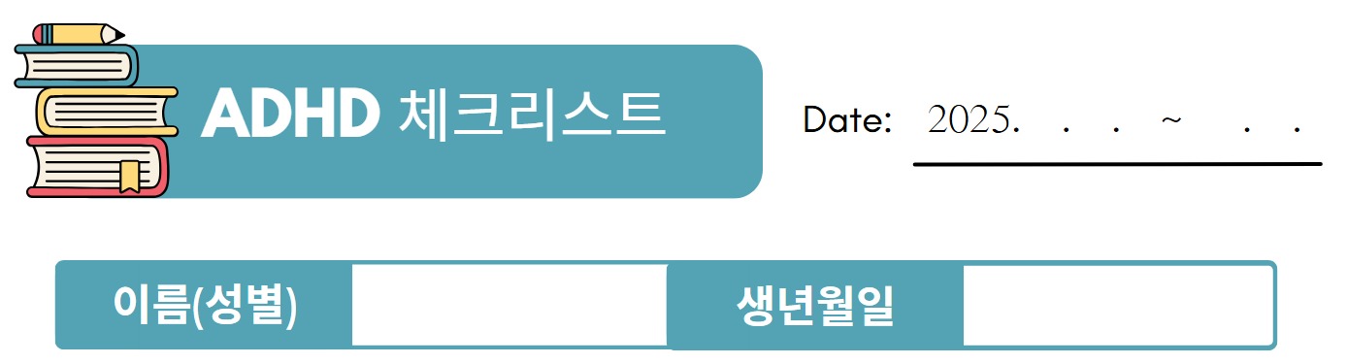
DSM-5(Diagnostic and Statistical Manual of Mental Disorders 5)척도
다음 질문들은 당신의 자녀에 관한 것입니다. 당신의 자녀가 지난 1주일 동안 가정이나 학교(유치원 등)에서 보인 행동을 가장 잘 기술한 항목을 선택하여 주십시오.
번호 | 문항 | 1점  전혀 그렇지 않다 | 2점  거의 그렇지 않다 |  | 3점  가끔 그렇다 |  | 4점  자주 그렇다 |  | 5점  매우 자주 그렇다
1 | 부주의로 인해 실수를 자주 한다. | ☐ | ☐ |  | ☐ |  | ☐ |  | ☐
2 | 과제나 놀이에 집중하는 데 어려움을 보인다. | ☐ | ☐ |  | ☐ |  | ☐ |  | ☐
3 | 대화할 때 주의를 기울이지 못하는 것처럼 보인다. | ☐ | ☐ |  | ☐ |  | ☐ |  | ☐
4 | 지시를 따르지 못하고 과제를 제시간에 완료하지 못한다. | ☐ | ☐ |  | ☐ |  | ☐ |  | ☐
5 | 과제나 활동을 체계적으로 수행하는 데 어려움이 있다. | ☐ | ☐ |  | ☐ |  | ☐ |  | ☐
6 | 지속적인 정신적 노력이 필요한 과제를 피하거나 싫어한다. | ☐ | ☐ |  | ☐ |  | ☐ |  | ☐
7 | 자주 물건을 잃어버린다.  (예: 책, 연필, 학용품 등) | ☐ | ☐ |  | ☐ |  | ☐ |  | ☐
8 | 외부 자극에 의해 쉽게 산만해진다. | ☐ | ☐ |  | ☐ |  | ☐ |  | ☐
9 | 일상적인 활동을 자주 잊어버린다. | ☐ | ☐ |  | ☐ |  | ☐ |  | ☐
10 | 손이나 발을 가만히 두지 못하고 자리에 앉아 있지 못한다. | ☐ | ☐ |  | ☐ |  | ☐ |  | ☐
번호 | 문항 | 1점  전혀 그렇지 않다 |  | 2점  거의 그렇지 않다 |  | 3점  가끔 그렇다 |  | 4점  자주 그렇다 |  | 5점  매우 자주 그렇다
11 | 정해진 자리에 앉아 있어야 할 상황에서도 일어나 돌아다닌다. | ☐ |  | ☐ |  | ☐ |  | ☐ |  | ☐
12 | 상황에 맞지 않게 지나치게 뛰어다닌다. | ☐ |  | ☐ |  | ☐ |  | ☐ |  | ☐
13 | 차분하게 놀거나 활동하는 데 어려움을 보인다. | ☐ |  | ☐ |  | ☐ |  | ☐ |  | ☐
14 | 끊임없이 움직이거나 계속해서 행동한다. | ☐ |  | ☐ |  | ☐ |  | ☐ |  | ☐
15 | 지나치게 말을 많이 한다. | ☐ |  | ☐ |  | ☐ |  | ☐ |  | ☐
16 | 질문이 끝나기도 전에 성급하게 대답한다. | ☐ |  | ☐ |  | ☐ |  | ☐ |  | ☐
17 | 차례를 기다리는 데 어려움을 겪는다. | ☐ |  | ☐ |  | ☐ |  | ☐ |  | ☐
18 | 다른 사람의 활동을 방해하거나 대화에 갑자기 끼어든다. | ☐ |  | ☐ |  | ☐ |  | ☐ |  | ☐

📌 유의 사항
유형별로 위의 9가지 항목 중 6개 이상에 해당하면 ADHD가 의심되므로 신속한 검사와 진단이 필요합니다. 만약 4개 이상 해당한다면 학교생활에 적응하는데 어려움을 겪을 수 있으므로 전문가의 상담을 받는 게 좋습니다.
※ 이 체크리스트는 비공식 자가진단 도구이며, 정확한 진단은 전문 기관을 통해 이루어져야 합니다.

